- COLOCA LOS NÚMEROS DE ACUERDO A LAS ORACIONES
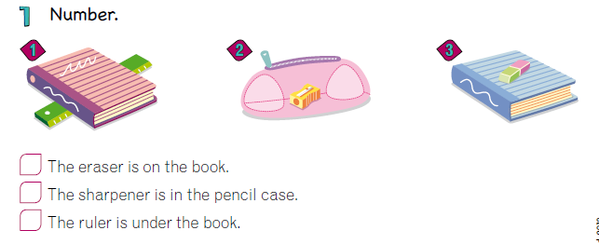

- ESCRIBE DÓNDE SE UBICAN LOS OBJETOS. (UTILIZA LAS PREPOSICIONES DE LUGAR)

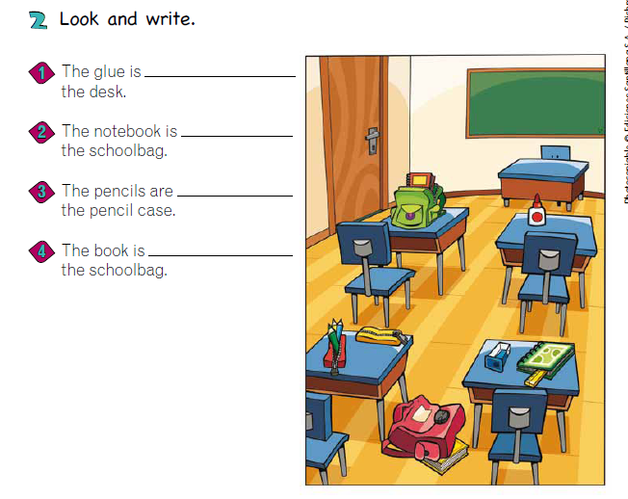

- COMPLETA EL DIÁLOGO
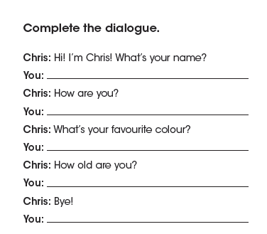

- LEE Y COLOREA LOS ÚTILES
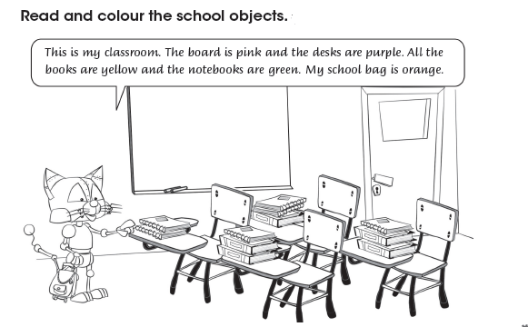

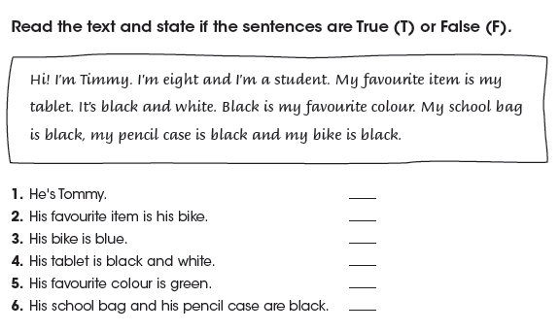
- LEE Y DECIDE SI LAS ORACIONES SON VERDADERAS O FALSAS. DAR EVIDENCIAS PARA LAS FALSAS.
- LEE Y RESPONDE LAS PREGUNTAS
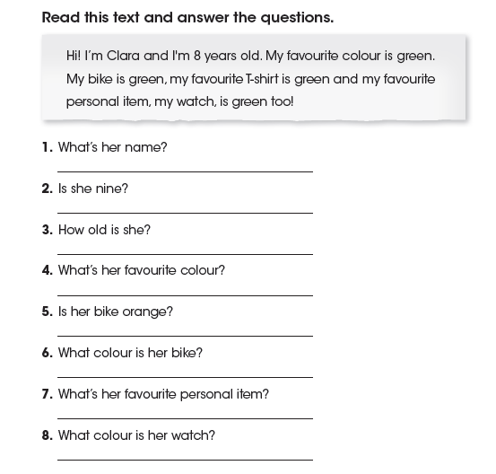
IMPORTANTE

- Esta tarea pertenece a la semana pasada (del 23 al 27 de Marzo). Tuve unos problemas con la computadora por eso pude subir solamente una tarea.
- Recuerden utilizar el diccionario que les he recomendado (www.wordreferene.com)
- Les dejo una imagen sobre las preposiciones de lugar para utilizar en los ejercicios.
- Recuerden que si no tienen para imprimir, lo copian en sus cuadernos.

